Schönaich, 1 aprile 2022

FAULHABER assorbe la sua affiliata PDT
Creazione di ulteriore valore aggiunto, tempi di risposta più brevi e maggiore know-how
Nell'anno del suo 75º anniversario FAULHABER continua a migliorare ancora il suo servizio clienti. Il 1º aprile 2022 la Dr. Fritz Faulhaber ha assorbito la sua affiliata PDT Präzisionsdrehteile GmbH di Nürtingen e ha accolto 34 nuovi specialisti presso la sede di Schönaich. Grazie a questo passo strategicamente programmato, FAULHABER è in grado di rispondere più rapidamente alle richieste individuali e di ampliare le proprie competenze nel campo della produzione con macchine utensili.

PDT è un'affiliata FAULHABER dal 2014 e da allora produce i pezzi torniti per i sistemi di azionamento del rinomato specialista di tecnologie di azionamento in miniatura e micro. «L'integrazione è parte della nostra strategia di crescita per continuare ad ampliare le nostre capacità di fornitura e a migliorare il valore aggiunto per i nostri clienti», spiega Karl Faulhaber, amministratore delegato di FAULHABER. «Adesso abbiamo un centro di produzione con macchine utensili ad alte prestazioni all'interno del Gruppo», afferma con piacere Faulhaber. «Questo ci consente di realizzare un più ampio spettro di modifiche specifiche per i clienti e di farlo più rapidamente, riducendo inoltre i tempi di consegna e completando in modo ottimale la sincronizzazione dei siti produttivi».

Lo spostamento delle macchine utensili CNC presso la sede di Schönaich ha già avuto luogo. I nuovi specialisti sono molto contenti di essere entrati a far parte di un'azienda rinomata come FAULHABER e hanno iniziato a lavorare presso la nuova sede su tre turni. «Siamo lieti di accogliere i nostri nuovi colleghi e gli diamo il benvenuto qui a Schönaich», afferma Faulhaber. «Grazie a questo cambiamento stiamo perseguendo un ampliamento mirato delle nostre competenze in questo campo. Anche i nostri clienti ne trarranno vantaggio grazie a una serie ancora più ampia di soluzioni di azionamento».

Informazioni sull'azienda
FAULHABER è un gruppo di imprese indipendente a conduzione familiare con sede a Schönaich, vicino a Stoccarda, nel Baden-Württemberg (Germania). Fondata nel 1947, l’azienda FAULHABER vanta oggi la più ampia gamma al mondo di tecnologie di azionamento in miniatura e micro disponibili presso un unico fornitore.
Sulla base di questa grande varietà di tecnologie, l'azienda progetta soluzioni di azionamento uniche in termini di precisione ed affidabilità negli spazi più ridotti. Le principali aree di utilizzo includono l'automazione, la robotica, l'industria aerospaziale, i sistemi ottici e la tecnologia medica e di laboratorio.
Oltre che in Germania, FAULHABER ha sedi dedicate allo sviluppo e alla produzione in Svizzera, Stati Uniti, Romania e Ungheria. La rete è completata da partner commerciali e filiali presenti in oltre 30 Paesi.
 | 432 parole / 2.860 caratteri
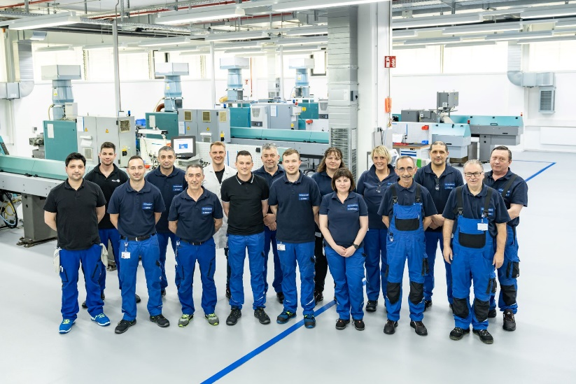 | [Immagine]  Affiliata PDT Präzisionsdrehteile GmbH  © FAULHABER

Contatto stampa (Germania + internazionale)  Dr. Fritz Faulhaber GmbH & Co. KG  Kristina Wolff – Marketing  Daimlerstraße 23/25 · 71101 Schönaich  Germania  T +49 7031 638-148 · F +49 7031 638-8148  redaktion@faulhaber.com | Contatto stampa (Svizzera)  FAULHABER MINIMOTOR SA  Ann-Kristin Hage-Ripamonti – Marketing  6980 Croglio  Svizzera  T +41 91 61 13 239 · F +41 91 611 31 10  marketing@faulhaber.ch

